20Misham.ir

دانشكده فني واحد تهران ـ جنوب

جزوه

هوش مصنوعي

مدرس

علی كارگرنژاد

گروه كامپيوتر

۲

بخش اول
معرفی هوش مصنوعی

۳
هوش مصنوعی چيست؟
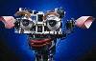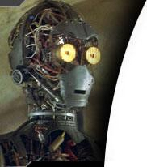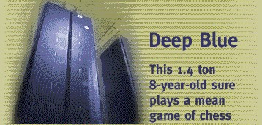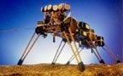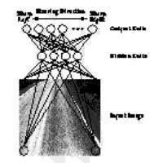
What is an Artificial
Intelligence?
Genghis
EduSpeak
ALVINN
See-Threepio
Kismet

۴
موجود مصنوعي:
موجودي كه قرار است مثل انسان رفتار كند پس نياز به هوش مصنوعي دارد.

هوش مصنوعي:
تعاريف متفاوتی برای هوش مصنوعی وجود دارد:
- (Artificial Intelligence) تكنيكي براي خلق كردن ماشين هايي است كه قادر به
فكر كردن بدون نياز به انسان ها باشد. (ايجاد موجود مصنوعي)
- AI شاخه اي از علوم كامپيوتر است كه به اتوماسيون رفتار هوشمند مي پردازد.
- هوش مصنوعی شاخه اي از علوم كامپيوتر است كه كامپيوترها را قادر مي سازد تا
قابليت هوشمندانه انسان ها را نظير ادراك، يادگيري، حل مسائل هوشمند، استدلال و
.... را داشته باشد.
- علم و مهندسی ساخت ماشين های هوشمند، خصوصا برنامه های کامپيوتری
هوشمند. جان مک کارتی (استنفورد)

- هوش مصنوعی عموما بعنوان زير شاخه ای از کامپيوتر محسوب شده و ارتباط
تنگاتنگی با عصب شناسي، علوم شناختی، روانشناسی شناختی، منطق رياضی و
مهندسی است. پژوهشکده IBM
- هوش مصنوعی شاخه ای از علوم و مهندسی کامپيوتر است که روی ايجاد رفتار شبيه
انسان متمرکز شده است.
- هوش مصنوعی عبارتست از ايجاد ظرفيت برای انجام وظايفی که عموما بعنوان ويژگی
های انسان شناخته می شود در کامپيوتر. اين ظرفيتها شامل: استدلال، اکتشاف
مفهوم، تعميم، يادگيری و ... می باشد. هربرت سيمون (کارنگی ملون)

۵
- مغز مصنوعی، مغز رباتی است که ياد می گيرد و رفتاری شبيه مغز انسان از خود
نشان می دهد. با اين تفاوت که بصورت ااکترونيکی ساخته شده و نه بيولوژيکی.
tiesSystems and Their Socie Intelligent

اين ربات انسان نما بايد داراي قابليت هاي هوشمندانه اي همانند انسان باشد.

مهمترين قابليت هاي ربات هوشمند:
۱ـ ادراك (Perception): اين ربات يا Agent بايد توانائي درك محيط اطراف خود را داشته
باشد ( تصوير و صوت ).
يكي از مسائل مهم ديگر براي ربات ها، شناخت از وجود خود (Sentient بودن) است. اين بدان
معنا است كه ربات از وجود خود آگاه بوده و مي تواند بروی محيط خود اثرگذار باشد. اين يكي از
ويژگ يهاي مهم هر انسان است ولي مدركي دال بر Sentient بودن حيوانات وجود ندارد.
تاكنون ربات بسيار كامل كه قادر به درك خود باشد به وجود نيامده است. دانشمندان آلمان
رباتي به نام Gaak ساخته اند كه اين ربات قادر به فکر کردن به طور مستقل بوده است. اين ربات در
مسابقات " زنده ماندن قوي ترها" (Surrvival Of The Fittest) سعي نموده از يكي از مبارزاتش
بگريزد. اين ربات از محل مبارزه گريخته و در تصادفي از بين رفته است. اين حادثه مي تواند دليلي بر
هوشمند بودن اين ربات باشد ولي دليل قاطعي براي اثبات اين موضوع نيست.
۲ـ يادگيري :(Learning) ربات بايد قابليت يادگيري الگوهاي جديد پيرامون خود را داشته
باشد. ربات بايد بتواند مسائل جديد را بياموزد و در جايي همانند مغز انسان اطلاعات را نگهداري
نمايد.
۶
۳ـ تطابق و پذيرش: با محيط، خود را تطبيق و در صورت تغيير محيط ميبايست قابليت
پذيرش الگوهاي جديد را داشته باشد.
۴ـ قابليت استدلال: كامل بودن پايگاه دانش براي استدلال ربات
۵ ـ پاسخ دهي مناسب به رويدادها (تصميم گيري درست) و ...

تست تورينگ

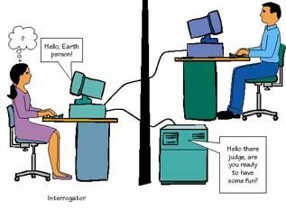

براي موفقيت در تست تورينگ كامپيوتر بايد قابليت هاي زير را داشته باشد.
درك معنايي :(Natural Language Processing) NLPـ پردازش زبان طبيعي۱
جملات نوشته شده برای محاوره به زبان انگليسي. (مشكل است مثلا ضرب المثل ها را نم يفهمد...)
:(Knowledge representation) ـ بازنمائي دانش۲
۷
اطلاعات توليد شده قبل يا در حين آزمون را ذخيره سازد.
:(Automated Reasoning) ـ استدلال خودكار۳
از اطلاعات ذخيره شده براي پاسخ به پرسش ها استفاده كرده و نتايج جديدي را استخراج
نمايد.
:(Machine Learning) ـ يادگيري ماشين۴
خود را با شرايط جديد وفق داده و الگوها را كشف كند.

مزيت كامپيوترهاي هوشمند نسبت به انسان:
۱ـ خسته نمي شود
۲ـ گراني نيروي انساني
۳ـ عدم شك و اشتباه
۴ـ انسا نها سرحال نيستند و ...
۵ـ عدم فراموشي
۶ـ سرعت بالا، دقت بالا و ...

۸
مباحثی که در ارتباط با هوش مصنوعی مطرح ميشوند:

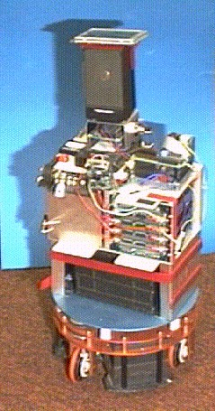

۱- رباتيک

ربات

ها

ت
ا
ب
ر

ک
ي
ت
ا
سينم

ک
حر
مت
ت
ب
ثا

سينماتيک مستقيم

هندسه

سينماتيک معکوس

سينماتيک مستقيم

حرکت ديفرانسيلی

سينماتيک معکوس

۹

Vision
۲- ادراک
Speech

بينائي:

ش
پي

ش
داز
پر
Image understanding
ب
ر
دو
ين

۱۰
صدا:

تعيين هويت

Speech

ن
ت
م

ه
ب

ل
ي
د
ب
ت

و

ه
د
ش

ا
د
ا

ت
ا
م
ل
ک

ی
ي
ا
س
ا
شن

ا
د
ص

ی
ي
اسا
شن

NLP
ی
ع
طبي

ن
ا
ب
ز

ش
ز
ا
د
ر
پ

تصديق هويت

۳ـ حل مسائل و بازي ها:
بيشتر فصول درس هوش مصنوعي در سطح ليسانس مربوط به حل مسائل مي باشد. مسائلي
كه در اين بخش مورد بررسي قرار مي گيرند مسائل هوشمند بوده و مسائلي هستند كه از قبل براي
آن ها الگوريتم خاصي نداريم و اين بدليل پيچيدگي اي نگونه مسائل است. مانند معماي ۸، شطرنج،
كشيش و آدم خوار و … اين گونه مسائل را با استفاده از دانش (Knowledge) حل مي كنيم. در
مورد مسائل هوشمند نياز به دانش داريم. دانش يعني داشتن دو چيز: حقايق (Facts) و قوانين حاكم
بر حقايق (Rules) . در ضمن هميشه در كنار دانش، تجربه نيز وجود دارد.
حال با دانش و تجربه اي كه از يك مسئله داريم ( داشتن Fact ها و Rule ها ) به هدف
مسئله رسيده و آن را حل مي كنيم. مسئله اصلي هوش اين است كه كدام مسير را براي حل، انتخاب
كنيم (هوش يعني استنتاج و قضاوت با استفاده از دانش و تجربه در مورد يك مسئله) كه در نهايت
براي مسائل از سيستم توليد استفاده مي كنيم كه شامل ۳ مرحله اساسي است:
۱۱
۱- پايگاه داده (Fact ها)
- قوانين توليد (Rule ها)
- استراتژي كنترل (انتخاب بهرين مسير)
مسائل بالا همگي در ادامه درس طراحي الگوريتم مطرح مي شود.
- بحث نحوه ارائه پايگاه دانش
۱ـ زبان منطق
۲ـ زبا نهاي روي هاي
۳ـ شبكه معنايي
۴ـ سيست مهاي توليد
۵ ـ قاب ها
- بحث استدلال به روي پايگاه دانش....

آماري

:(Pattern Pecognition) ـ شناسايي الگو۴
ساختاري

شاخ هاي از علم است كه به دسته بندي مؤثر الگوها در داخل دسته ها يا كلاس هاي معين
م يپردازد.
فرض كنيد ربات تصويري را دريافت مي كند و در اين محيط دو شيء مربع و دايره وجود دارد.

۱۲

مثال : ^{G}

m

ميانگين ^{M1} M2

^{G1} ^{G2}انحراف معيار
m
كه به _{d} بردار ويژگي گفته مي شود. در حالتي كلي بردار ويژگي مي تواند n تايي باشد در
اين حالت فضاي ويژگي را n بعدي مي گويند.
در شناسائي الگو به دنبال روشي هستيم تا بتوانيم الگوهاي جديد را دسته بندي نمائيم.
m_{x} 
حال اگر در تصوير ارسالي جديد شيء با ويژگي_{d}n  داشته باشيم بايد ديد که اين الگوی
جديد مربع است يا دايره.
اگر تعداد الگوهاي∆ زياد باشد بايد ديد كه آيا خودشان ميتوانند دسته جديدی تشکيل دهند
يا نه؟ فاصله همينگ | (H =∑|(x_{i} − g_{i}
معي ار نزديکی؟ فاصله اقليدسي (²d(x, y) = 4(n_{i} − gJ
dc_{i} ⁼∑| xi − gi | فاصله شهري
n
فاصله ماناهاتان |D = MAY | xi − gi
K نزديكترين همسايه

۱۳

:(Neural Networks) ـ شبكه هاي عصبي ۵

هر چند مغز یک ساختار پردازشی توزیع شده است، لیکن این ساختار به مرور زمان انجام وظایف را تقسیم نموده و هر قسمت آن وظیفه ای را بر عهده گرفته است. در شکل وظیفه بعضی از قسمتهای مختلف آن آمده است.

قسمت نارنجی مربوط به اطلاعات بصري، قسمت زرد اعمال صوتی، قسمت نیلی و قرمز برای اعمال حسی و حرکتی و ...
البته این تقسیم کار لطمه ای به اینکه این سیستم یک ساختار پردازش موازی بزرگ است نمی زند و همچنان این ویژگی و سایر خواص بر آن مترتب است.
ساختار مغزي انسان حدودﹰا متشكل از ۱۰^{۱۰} واحد پايه به نام نرون است كه هر نرون تقريباﹰ با
۱۰^{۴} نرون ديگر در ارتباط هستند. ساختار كامپيوتر بدين گونه است كه عملي را بايد بعد از عمل ديگر
با سرعت بالا انجام دهد، در صورتي كه مغز انسان با تعداد اجزاء بيشتر و با سرعت كمتري(حدود
۱۰۰هرتز) و به طور همزمان كار مي كند، پس مغز انسان برخلاف كامپيوتر ساختاري موازي دارد.

۱۴

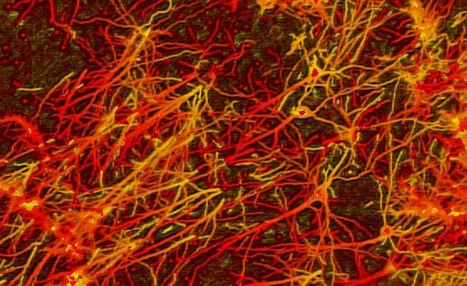
همانگونه که در شکل مشاهده می شود، سلولهای عصبی با چگالی بالایی به هم متصل شده اند. این سلولها بصورت جمعی یک عمل را انجام می دهند.

مهمترين خصيصه مغز آموزش است. حال ما بايد چگونه اين كار را انجام دهيم و رفتار مغز را تقليد
نمائيم. ابتدا ساختار مغز را بررسي مي كنيم.
مغز از ۱۰^{۱۰} نرون Neuron تشكيل شده است. نحوه عمليات نرون بسيار پيچيده است و هنوز
در سطح ميكروسكوپي شناخته شده نيست هرچند قوانين پايه آن مشخص است. هر نرون داراي
تعداد متعدد ورودي است كه با يكديگر به طريقي جمع مي شوند اگر تعداد ورودي هاي فعال نرون در
يك لحظه به حد كفايت برسد نرون نيز فعال مي شود، در غير اين صورت نرون غيرفعال مي باشد.

۱۵

Axon

Dendrite
Axon

Synapse

soma

Axon خروجي نرون است كه از نظر الكتريكي هميشه فعال ميباشد. در اين حالت Axon در
ارتباط هاي بين نرون غايب است.
رشته اكسون به وسيله فاصله سينپي از دندريت قطع شده است. اين اتصال از طريق ماده
شيميايي موقت صورت مي گيرد. اگر Axon فعال شود باعث افزايش پتانسيل سينپس شده و مواد
شيميايي داخل سينپس مادة محركي به نام Neurotransmitter ترشح مينمايد . براي اين اثر
ترشح ممكن است بيش از يك سيگنال Axon لازم باشد.
اين ماده ترشح شده در شكاف بين دندريت و Axon پخش شده و باعث افزايش پتانسيل
دندريت ميگردد. اين افزايش باعث ايجاد يك پالس به دندريت شده و سپس وارد بدنه نرون
م يگردد (در ضمن در هنگام ترشح دروازه هاي باز شده بستگي به ميزان ترشح دارد).
ظاهرﹰا آن چه كه باعث يادگيري مي شود تغييرات Synapse هاست. كه هم اطلاعات گذشته
حفظ مي شود و هم اطلاعات جديد. حال ميبايست ساختار مغز را شبيه سازي كنيم.

۱۶
۱ـ نوع نرون

۲ـ ساختار نرو نها

۳ـ نحوه آموزش

ويژگي ها
۱ـ قابليت يادگيري
۲ـ مقاوم بودن [در صورت خرابي بخشي از شبكه احتمال رسيدن به جواب هنوز وجود دارد]
۳ـ پروسه درون يابي
۴ـ پردازش موازي: در صورت پياده سازي سرعت بالا مي رود

۵-سيستم های خبره

۶- سيستم ها و کنترل های فازی

